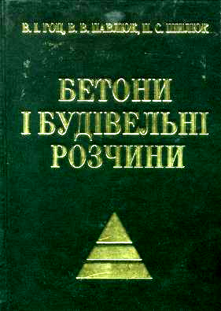
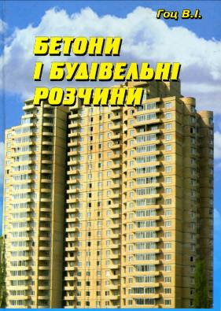
Основні питання до екзаменаційних білетів по курсу "Бетони і будівельні розчини"

- Науково-технічні проблеми технології бетону.
- Класифікація бетонів, головні властивості і область застосування.
- Марки бетону. Клас бетону.
- В'яжучі матеріали і тонкомелені добавки в бетонну суміш.
- Класифікація хімічних добавок в бетонну суміш.
- Пластифікуючі добавки, основні види, механізм дії.
- Добавки - прискорювачі і уповільнювачі бетону.
- Добавки - регулятори структури бетону.
- Заповнювачі для бетону. Класифікація, основні групи властивостей.
- Бетонна суміш. Технологічні властивості, методи визначення.
- Фактори, які впливають на властивості бетонної суміші.
- Бетонна суміш, як пружно-вязко-пластичне тіло. Реологічні властивості.
- Процес ущільнення бетонної суміші. Основні принципи і способи ущільнення.
- Вібрування бетонної суміші. Суть процесу. Тиксотропні явища.
- Комбіновані способи ущільнення бетонної суміші.
- Вакуумування і вібровакуумування бетонної суміші.
- Процес структуроутворення бетону. Головні стадії.
- Деформації бетону в процесі твердіння.
- Температурний фактор в процесі твердіння бетону.
- Способи прискорення твердіння бетону.
- Керування процесом структуроутворення бетону.
- Деструктивні процеси, які розвиваються при твердінні бетону.
- Морозостійкість бетону, основні фактори.
- Щільність і водонепроникність бетону. Основні фактори.
- Високоміцні бетони.
- Гідротехнічні бетони.
- Шлаколужні бетони.
- Легкі і ніздрюваті бетони.
- Спеціальні бетони на основі полімерів.
- Аналіз діаграми стиску бетону, процес тріщиноутворення і руйнування.
- Види корозії бетону.
- Захисні властивості бетону по відношенню до арматури.
- Корозія арматури в бетоні.
- Первинний і вторинний захист бетону від корозії.
- Фактори довговічності бетону.
- Види пор і дефектів структури бетону.
- Комплексні добавки в бетонну суміш.
- Класифікація будівельних розчинів.
- Фізико-механічні та технологічні властивості будівельних розчинів.
- Методи випробування будівельних розчинів.
- Марки будівельних розчинів. Основні характеристики.
- Технологічні властивості мурувальних розчинів і їх регулювання.
- Мурувальні розчини для будівництва в зимовий період.
- Оздоблювальні розчини. Види і область застосування.
- Штукатурні розчини. Особливості складу.
- Декоративні розчини. Види, особливості складу.

Матеріал по дисципліні знаходиться на освітньому сайті КНУБА − http://org2.knuba.edu.ua/

Увійти "як гість". Знайти факультет, кафедру, дисципліну.

